**第二课《劝学》**



**教学设计**

**【教学目标】**

1.掌握并积累重要的文言文实词和虚词。

2.掌握本文的论证方法：比喻论证、正反对比论证。

3.认识本文论述的学习意义、作用、态度、方法，并用以指导自己的学习。

4.体味本文充分运用比喻进行说理的艺术特点。

**【教学重点】**

1**、**分析理解比喻、对比等论证方法和修辞手法在文中的运用。

2、学习以喻代议、寓议于喻的设喻方法。

3、掌握重要的文言虚词和实词。

**【教学难点】**

1、对荀子的学习观的理解。

2、抓住本文的中心论点。

3、学习本文比喻论证、对比论证的方法，提高学生围绕中心论点合理论证的能力。

**【教学过程】**

**一、作者介绍**

荀子（约前313—前238），名况，战国末期赵国人。著名思想家、文学家。时人尊称为“荀卿”，汉代著作因避汉宣帝刘询讳，写作“孙卿”。韩非和李斯均是他的学生。他是先秦儒家的最后代表人物，继承了孔子学说，又能扬弃其消极成分，并批判吸收各学派的思想学说，成为先秦朴素唯物主义思想的代表人物。

他反对迷信天命鬼神，提出人定胜天的思想；同时提出“人性本恶”的观点，但强调后天的环境和教育可以改变人性中的“恶”，因此，他特别重视人的学习，重视教育的作用。强调后天学习的重要性，认为后天环境和教育可以改变人的本性。

**二、《荀子》简介**

《荀子》由《论语》《孟子》的语录体发展为有标题的论文，是先秦散文发展到更高阶段的标志，其中绝大部分是荀子自己的作品，小部分是他弟子的著作，共二十卷，收文章32篇，内容涉及哲学思想、政治问题、治学方法、立身处世之道，学术论辩等方面。

**三、解题**

《劝学》的“劝”起着统领全篇的作用。劝：“劝勉”的意思。学：“学习”的意思。作者以《劝学》为题目，勉励人们要不停止地坚持学习，只有这样才能增长知识，发展才能，培养高尚的品德。

“劝”这个字统领全篇，告诉我们这是一篇勉励人们努力学习的文章。

**四、听朗读，注意重点字词读音**

中（zhòng） 輮（róu） 舆（yú） 有（yòu）

槁暴（gǎo pù） 砺（lì） 参省（cān xǐng） 须臾（yú）

跂（qǐ） 楫（jí） 生（xìng） 蛟（jiāo）

跬（kuǐ） 骐骥（qí jì） 驽（nú） 锲（qiè）

镂（lòu） 跪（guì） 鳝（shàn） 螯（áo）

**五、疏通文意**

第一段：**提出中心论点：学不可以已**

第二段：**论述了学习的意义**

用一连串的比喻进行论证。先用“青出于蓝”“冰寒于水”两个比喻说明客观事物经过一定的变化过程，可以有所发展。(论据──生活现象──比喻论证)

接着用“木受绳则直，金就砺则利”比喻人就是要学习。进一步论证客观事物经过加工改造后，就能彻底改变原来的状况。

最后作者由此推断，读出一个结论：人只要广泛的学习，培养道德品质，就能成为智慧明达、行为没有过错的人。

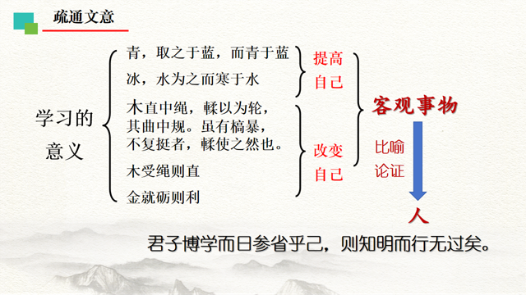

第三段：**阐明学习的作用**

首先指出“思不如学”；接着提出“登高”才能“博见”；用日常生活崐常见的一些情况组成四组比喻：登高而招、顺风而呼、假舆马、假舟楫，又一次证崐明了“学不可以已”。这种良好效果的取得，主要是“善假于物”，就是凭借外界崐条件的帮助。因理推论：君子之所以成为君子，是善于利用学习的帮助来改造自己崐的缘故。这种“学而后知”的观点，是朴素唯物主义的认识论，这一见解在当时的崐历史条件下是具有进步作用和积极意义的。

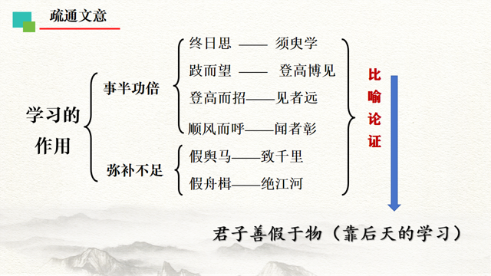

**第四段：论述学习的方法和态度**

作者分三个层次阐述了学习应持的态度。第一层，阐明学习要循序渐进，逐步积累。作者先用“积土成山”、“积水成渊”两个比喻由具体到抽象引出“积善成德，而神明自得，圣心备焉”的道理，从正面说明学习是由少到多的，由不知到知的过程，启发人们只要一点一滴地不断积累，努力学习，就可以具备圣人的思想。然后，用“不积跬步”、“不积小流”两个比喻从反面强调积累的重要性。第二层，阐明学习要持之以恒，坚持不懈。作者以“骐骥”和“驽马”、“朽木”和“金石”这两组比喻，从正反两方面说明学习成功与否，关键不在主观条件的好坏，二在于是否“不舍”，有无恒心。第三层，学习要用心专一，不浮躁。作者用蚯蚓“上食埃土，下饮黄泉”和螃蟹“无可寄托”作喻，正反对照，告诫人们在学习中要想取得成功，就必须专心致志，否则将一事无成积累、守恒、专一，这是学习的正确态度，只有具备着三点，才能真正落实“学不可以已”的要求。

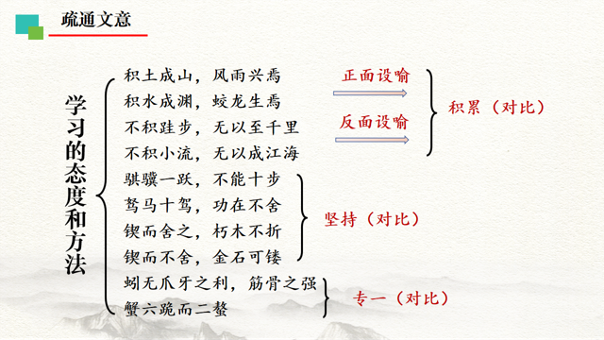

**六、合作讨论**

**作者是怎么劝学的？**

先提出本文的中心论点是“学不可以已”。就是学习不可以停止，不可以放松，不可以半途而废。围绕这一中心论点，作者是从学习的意义、学习的作用、学习的方法和态度三个方面来进行劝学的。

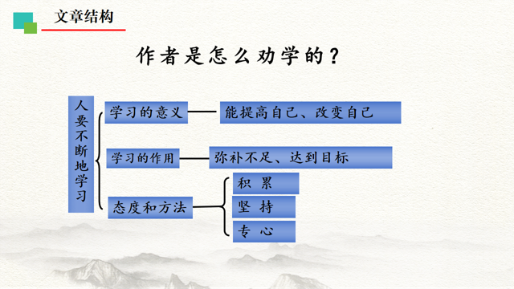

**七、艺术特色**

①寓深刻的道理于浅显贴切的比喻之中。《劝学》是一篇说理性很强的文章，但它把深刻的道理寓于大量浅显贴切的比喻之中。它运用比喻时，手法又极其灵活自然，生动鲜明而绝无枯燥的学究气。如文章开头连用“青，取之于蓝，而青于蓝；冰，水为之，而寒于水”“木受绳则直”“金就砺则利”等比喻，从不同侧面来阐述学习的意义在于能够提高自己，改变自己，完善自己，收到了先声夺人的强烈效果。

|  |  |
| --- | --- |
| 中心论点：学不可以已 | |
| 分论点 | 比喻句 |
| 学习的意义：提高自己  改变自己 | 青青于蓝 |
| 冰寒于水 |
| 直木为轮 |
| 木受绳则直 |
| 金就砺则利 |
| 学习的作用：弥补不足 | 跂而望——登高博见 |
| 登高招——见者远 |
| 顺风呼——闻者彰 |
| 假舆马——致千里 |
| 假舟楫——绝江湖 |
| 学习的方法和态度：积累  坚持专一 | 积土成山、积水成渊 |
| 不积跬步、不积小流 |
| 骐骥一跃、驽马十驾 |
| 锲而舍之、锲而不舍 |
| 蚓与蟹 |

**请找出文中的比喻句，明确这些比喻的意义内涵，完成表格。**

|  |  |
| --- | --- |
| 比喻句 | 比喻意义 |
| 青，取之于蓝而青于蓝；冰，水水为之，而寒于水。 |  |
| 木直中绳, 以为轮,其曲中规,虽又槁暴,不复 挺者, 使之然也。 |  |
| 见者远、闻者彰、致千里、绝江河。 |  |
| 积土成山,风雨兴焉;积水成渊,蛟龙生焉 |  |
| 不积跬步,无以至千里;不积小流,无以成江海。 |  |
| 骐骥一跃,不能十步;驽马十驾,功在不舍。 |  |
| 锲而舍之,朽木不折;锲而不舍,金石可镂。 |  |
| 蚓无爪牙之利。 |  |
| 蟹六跪而二螯。 |  |

②大量运用短句排比和正反对比。文章大量运用短句排比，既富于论辩色彩，又富于文学韵味，甚至有一种音乐的节奏感流动其中。同样，在对比手法的运用上，《劝学》也很有特色。如在说明学习要善于积累时，作者先后以“骐骥”与“驽马”、“朽木”与“金石”作对比，说明“骐骥一跃，不能十步；驽马十驾，功在不舍”，“锲而舍之，朽木不折；锲而不舍，金石可镂”，充分显示出“不舍”对于学习的重大意义。

**八、主 题**

《劝学》系统地论述了学习的目的、意义、作用、态度和方法。这里节选的四段，着重论述了学习的重要意义、学习的作用、学习的方法和学习应持的态度。作者反复论述人的知识、才能、品德不是天生就有的，而是通过学习和积累取得的。即使是圣人的思想，也可以在不断的学习和积累中具备。所以，任何人都应当持恒专一，脚踏实地，不断学习。

**九、文言知识积累**

**1、通假字**

虽有槁暴（“有”通“又”。“暴”通“曝”）

则知明而行无过矣（“知”通“智”zhì，智慧。）

君子生非异也（“生”通“性”，资质禀赋）

木直中绳，輮以为轮（“輮”通“煣”，使……弯曲）

**2、古今异义**

金就砺则利（古义：金属制的刀斧。今义：黄金）

君子博学而日参省乎已（古义：广泛地学习。今义：学问广博）

蚓无爪牙之利（古义：爪子和牙齿。今义：坏人的党羽。）

下饮黄泉（古义：地下的泉水。今义：死人埋葬的地方。）

蟹六跪而二螯（古义：蟹腿。今义：动词）

非蛇鳝之穴无可寄托者（古义：托身，安身。今义：托付）

**3、词类活用**

（1）名词的活用

名词作状语

君子博学而日参省乎己 （每天）

上食埃土，下饮黄泉（向上；向下）

名词作动词

假舟楫者，非能水也（游水）

(2)动词的活用

动词作名词

不积小流，无以成江海（水流）

动词的使动用法

木直中绳，輮以为轮 （使……弯曲）

(3)形容词的活用

形容词作名词

积善成德，而神明自得 （善行）

不如登高之博见也 （高处）

形容词作动词

故木受绳则直（变直）

形容词的使动用法

假舆马者，非利足也（使……走得快）

(4)数词作形容词

用心一也（专一）

**4、文言句式**

(1)判断句

虽有槁暴，不复挺者，輮使之然也。(“……者，……也”表判断)

青，取之于蓝，而青于蓝(无标志的判断句)

登高而招，臂非加长也(“……也”，表判断)

君子生非异也，善假于物也(“……也，……也”表判断)

(2)状语后置句

青，取之于蓝，而青于蓝(按现代汉语的语序为“青，于蓝取之，而于蓝青”)

君子生非异也，善假于物也(按现代汉语的语序为“善于物假也”)

(3)定语后置句

蚓无爪牙之利，筋骨之强(“之”为标志，按现代汉语的语序为“蚓无利之爪牙，强之筋骨”)

(4)固定句式

无以至千里（“无以……”，意思是“没有用来……的(办法)”）